大兴区农村四校高二年级第一学期 期中统一考试
___生物____学科试卷
（考试时间90分钟 满分100分）
本试卷分第 I 卷（___50___题）和第__II___卷（____9_题）共 2 部分，第___I_卷为____页—____页，第___II__卷为____页——___页。
一、单选题（60小题，每小题1分，共60分）
1．下列各组中属于相对性状的是（ ）
A、玉米的黄粒和圆粒 B、家鸡的长腿和毛腿
C、绵羊的白毛和黒毛 D、豌豆的高茎和豆荚的绿色
2．在豌豆杂交实验中，为防止自花授粉应
A．将花粉涂在雌蕊柱头上 B．除去未成熟花的雄蕊
C．采集另一植株的花粉 D．人工传粉后套上纸袋
3．遗传的基本规律是指
A．性状的传递规律 B．蛋白质的传递规律
C．基因的传递规律 D．染色体的传递规律
4．下列叙述正确的是（ ）
A、纯合子测交后代都是纯合子 B、纯合子自交后代都是纯合子
C、杂合子自交后代都是杂合子 D、杂合子测交后代都是杂合子
5．对基因型为AaBb（ 基因的自由组合定律）的个体进行测交，其后代的基因型种类有
A．4种 B．3种 C．2种 D．1种
6．基因分离规律的实质是（ ）
A .子二代出现性状分离 B. 子二代性状的分离比为3 ：1
C. 测交后代性状的分离比为3：1 D. 等位基因随同源染色体的分开而分离
7．同源染色体是指
A．一条染色体复制形成的两条染色体
B．减数分裂过程中配对的两条染色体
C．形态特征大体相同的两条染色体
D．分别来自父亲和母亲的两条染色体
8．下列属于等位基因的是（ ）
A. A与b B. Y与y C. E与E D. f与f
9．下列基因型中哪一项是纯合体（ ）
A. BbDD B. DdCc C. EERr D. AAbb
10． 在减数分裂过程中，染色体数目减半发生在：（ ）
A、减数第一次分裂后期 B、减数第一次分裂结束时
C、减数第二次分裂后期 D、减数第二次分裂结束
11．进行有性生殖的生物，对维持每种生物前后代体细胞染色体数目恒定起重要作用的是
A．有丝分裂与受精作用 B．细胞增殖与细胞分化
C．减数分裂与有丝分裂 D．减数分裂与受精作用
12．正常情况下，人类女性卵细胞中常染色体的数目和性染色体为
A．44，XX B．44，XY C．22，X D． 22，Y
13．一对色觉正常的夫妇生了一个红绿色盲的男孩。男孩的外祖父、外祖母和祖母色觉都正常，祖父为色盲。该男孩的色盲基因来自
A．祖父 B．祖母 C．外祖父 D．外祖母
14． 减数分裂与有丝分裂相比较，减数分裂所特有的是（ ）
A、DNA分子的复制 B、着丝点的分裂
C、染色质形成染色体 D、出现四分体
15．哺乳动物卵细胞形成的场所是（ ）
A、卵巢 B、输卵管 C、子宫 D、睾丸
16．人的精子中有23条染色体，则人的神经细胞、初级精母细胞、卵细胞中分别有染色体多少条 （ ）
A、46、23、23 B、46、46、23
C、0、46、0 D、0、46、23
17．右图为某高等哺乳动物的一个细胞示意图，该细胞属于 （ ）
A．卵原细胞 B．初级卵母细胞
C．第一极体 D．卵细胞
18．母马的体细胞有染色体64条，公驴的体细胞有染色体62条。母马与公驴杂交的后代骡的体细胞染色体数为（ ）
A、61 B、62 C、63 D、64
19、若某动物细胞内有两对同源染色体，分别用A和a，B和b表示。下列各组精子中由同一个精原细胞经减数分裂形成的是（ ）
A、AB、ab、ab、AB B、AB、aB、aB、AB
C、AB、Ab、aB、ab D、aB、aB、ab、ab
20．已知1个DNA分子中有8000个碱基对，其中胞嘧啶有4400个，这个DNA分子中应含有的脱氧核苷酸的数目和腺嘌呤的数目分别是
A．16000个和1800个 B．16000个和3600个
C．8000个和1800个 D．8000个和3600个
21．以DNA的一条链“…—A—T—C—…”为模板，经复制后的子链是
A．…—T—A—G—… B．…—U—A—G—…
C．…—T—A—C—… D．…—T—U—G—…
22．在DNA复制的过程中，DNA分子首先利用细胞提供的能量，在 的作用下，把两条螺旋的双链解开：
A．DNA连接酶 B.DNA酶 C.DNA解旋酶； D. DNA聚合酶.
23．基因重组的过程发生在（ ）
A. 减数分裂过程中 B. 有丝分裂过程中
C. 受精作用过程中 D. 不同品种嫁接过程中
24．具有100个碱基对的一个DNA分子片段，内含60个腺嘌呤，如果连续复制2次，则需要游离的鸟嘌呤脱氧核苷酸（ ）个
A. 60 B. 80 C. 120 D. 180
25．进行有性生殖的生物，其可遗传的变异来源是（ ）
A.基因突变和染色体变异 B.基因重组和染色体
C.基因重组和染色体变异 D.基因重组、基因突变和染色体变异
26．人、噬菌体、禽流感病毒中参与构成核酸的碱基种类数分别是（ ）
A.4、4、5 B.5、4、4 C.4、5、4 D.5、4、5
27．噬菌体侵染细菌的实验证明了（ ）
A.蛋白质是遗传物 B. DNA是遗传物质
C. DNA是主要的遗传物质 D. 蛋白质和DNA是遗传物质
28．决定DNA分子有特异性的因素是（ ）
A. 两条长链上的脱氧核苷酸与磷酸的交替排列顺序是稳定不变的
B. 构成DNA分子的脱氧核苷酸只有四种
C. 严格的碱基互补配对原则
D. 每个DNA分子都有特定的碱基排列顺序
29． DNA分子上具有遗传效应的片段是( )
A.基因 B. 染色体 C.脱氧核苷酸 D.核糖核苷酸
30．遗传学上的密码子是指（ ）
A. DNA一条链上相邻的3个碱基 B. mRNA上决定一个氨基酸的3个相邻碱基
C. tRNA上一端的3个碱基 D. DNA分子上3个相邻的碱基对
31．某蛋白质由65个氨基酸组成，控制合成该蛋白质的基因的碱基数目至少有 （ ）
A. 390个 B. 195个 C. 65个 D. 260个
32．与DNA相比，RNA所特有的成分是（ ）
A. 脱氧核糖和鸟嘌呤 B. 核糖和尿嘧啶
C. 脱氧核糖和胸腺嘧啶 D. 核糖和胸腺嘧啶
33．真核生物染色体中DNA遗传信息的传递与表达过程，在细胞质中进行的是（ ）
A. 复制 B. 转录 C. 翻译 D. 转录和翻译
34.1953年沃森和克里克提出了DNA分子
A元素组成 B基本组成单位 C化学组成 D双螺旋结构模型
35.组成染色体的主要物质是（）
A脂质和DNA B DNA和蛋白质 C DNA和RNA D蛋白质和RNA
36．肺炎双球菌的转化实验中, R型转化成S型的转化因子是( )
A. 荚膜 B. S型的DNA C. R型的RNA D. 蛋白质
37.DNA是主要的遗传物质是指：
A.遗传物质的主要载体是染色体 B.大多数生物的遗传物质是DNA
C.细胞里的DNA大部分在染色体上 D.染色体在遗传上起主要作用
38．水毛茛是一种水生植物，它的叶生长在水中呈丝状，长在水面上呈扁片状，水毛茛叶的这种性状变异说明（ ）
A. 环境因素引起基因突变 B. 环境因素引起基因重组
C. 环境因素引起染色体变异
D. 表现型是基因型和环境条件共同作用的结果
39. 一种植物只开红花，但在红花中偶然出现了一朵白花，若将白花种子种下去，它的后代都开白花，其原因是（ ）
A、自然杂交 B、基因突变 C、基因重组 D、染色体变异
40．由含有三个染色体组的生殖细胞直接发育的生物体为（ ）
A、六倍体 B、三倍体 C、二倍体 D、单倍体
41．下列与多倍体形成有关的是（ ）
A、染色体结构的变异 B、纺锤体的形成受到抑制
C、个别染色体增加 D、非同源染色体自由组合
42．有翅昆虫有时会出现残翅和无翅的突变类型，这类昆虫在正常情况下很难生存下来，但在经常遭到暴风雨袭击的岛屿，这种突变类型因不能飞行，而未被大风吹到海里淹死，这一事实说明（ ）
A.突变多数是有害的 B.突变多数是有利的
C.突变的有利和有害并不是绝对的 D.突变的有利和有害是绝对的
43．基因突变是生物变异的根本来源和生物进化的重要因素，其原因是（ ）
A、能产生大量有利变异 B、发生的频率大
C、能产生新基因 D、能改变生物的表现型
44． XY型性别决定方式的生物，群体中的雌雄比例接近1∶1，其根本原因是（ ）
A．雌配子：雄配子=1：1 B．含X的配子：含Y的配子=1：1
C．含X的卵细胞 ：含Y的卵细胞=1：1
D．含X的精子：含Y的精子=1：1
45．下列说法正确的是（ ）
A、基因突变对于生物个体是利多于弊
B、基因重组能产生新的基因
C、基因突变都可以遗传给后代
D、基因重组是进行有性生殖的生物才具有的一种可遗传变异方式
46．根据现代生物进化理论，物种形成的基本环节不包括（ ）
Ａ、突变和基因重组 Ｂ、自然选择 Ｃ、生存斗争 Ｄ、地理隔离和生殖隔离
47．下列关于种群的说法，错误的是（ ）
A、生物进化的基本单位是种群
B、一个池塘中全部的鱼是一个种群
C、一个种群的全部基因叫做种群的基因库
D、种群是生物繁殖的基本单位
48．在一个种群随机抽出一定数量的个体，其中基因型AA的个体占24%，基因型Aa的个体占72%，基因型aa的个体占4%，则基因A和a的频率分别是（ ）
A .24%，72% B. 36%，64% C .57%，43% D. 60%，40%
49．男性患病机会多于女性的隐性遗传病，致病基因最可能在（ ）
A．常染色体上 B．Y染色体上 C．X染色体上 D．线粒体中
50．某地区一些玉米植株比一般玉米 植株早熟、生长整齐而健壮，果穗大、子粒多，因此这些植株可能是（ ）
A、单倍体 B、二倍体 C、多倍体 D、杂交种

第__II_卷（___9__题，共_ 50___分）
1．（每空1分，共5分）下图是某成年雌性哺乳动物细胞减数分裂过程模式图，请回答下列问题：
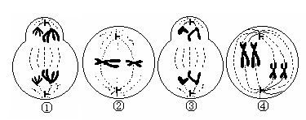

（1）该动物体细胞内有_______条染色体，图中④所示的细胞有_________对同源染色体，图②所示的细胞中的DNA与染色体数量之比为_________。
（2）表示减数第二次分裂的是图_____，表示同源染色体分开的是图_____（填图中序号）。
2． （共5分）下面是某个耳聋遗传的家族系谱图。致病基因位于常染色体上，用d表示。回答下列问题：
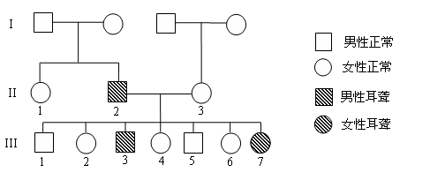

（1）II ₁的基因型为 ；II ₂的基因型为 ；II ₃的基因型为 。
（2）理论上计算，II ₂与II ₃的子女中耳聋患者的概率应为 。
（3）假定III₂是红绿色盲基因携带者，III₂与一耳聋、色觉正常的男性婚配，子女中两种病都不患的概率应为 。
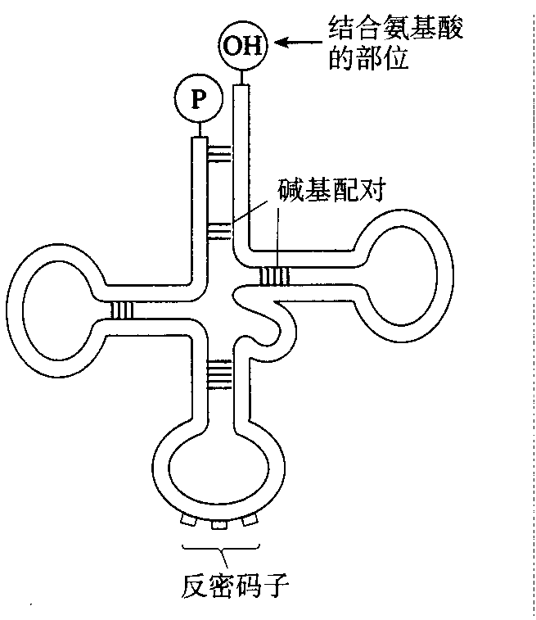
3．（5分）根据图回答问题：
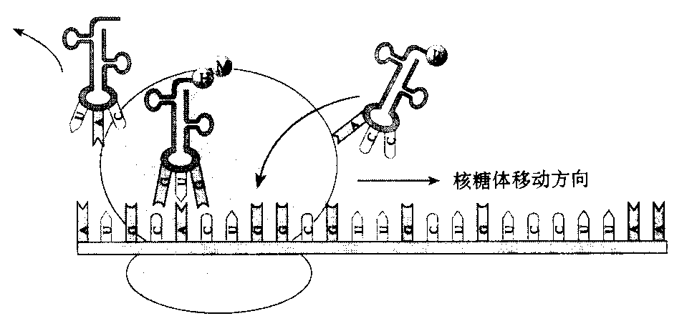
甲 乙

(1)图甲所示为______________过程，图乙为______________的结构示意图
(2 如果图乙中的反密码子为ACG则对应的密码子是_____________，
(3) 遗传密码是 上决定一个氨基酸的三个相邻的碱基，在翻译过程中直到阅读取到 密码子时，蛋白质的合成才中止。

4．某科学家做“噬菌体侵染细菌的实验”时,用放射性同位素标记T₂噬菌体和细菌的有关结构或物质(如下表),一个T₂噬菌体产生的100个子代噬菌体与亲代噬菌体的形态、大小完全一祥。（共5分）
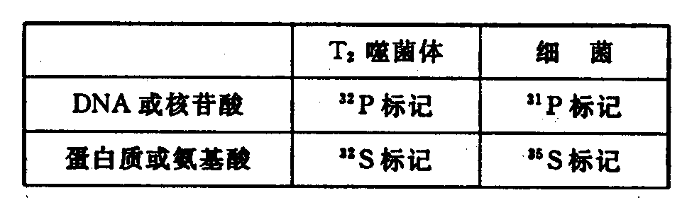

(1) 子代噬菌体中DNA应含有表中的 和 元素
(2) 子代噬菌体中,只含有³²P的有 个, 同时含有^{8、}的有_ _个,
(3) 子代噬菌体的蛋白质中都含有 元素

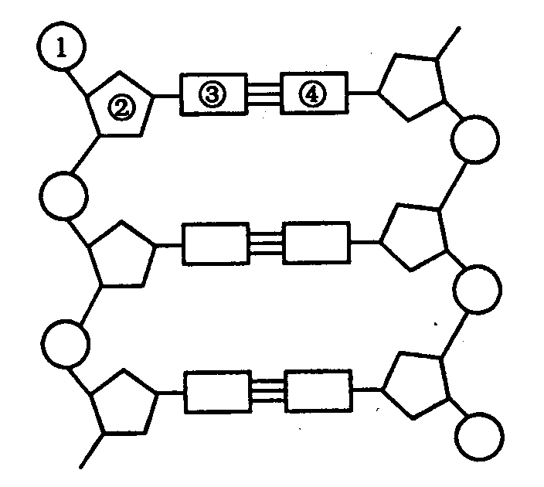
5．下图表示DNA分子结构的片段。（每空1分，共7分）

- 图中①表示__ __,②表示___ _。①②③结合在一起的结构叫 。
- DNA分子中③与④是通过__ ___连接起来的。
(3) DNA被分解后,能产生的物质是_____ 。
（4）DNA分子长链的基本骨架是由 和 组成

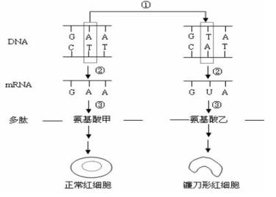
6．镰刀型细胞贫血症患者的血红蛋白多肽链中，一个氨基酸发生了替换。下图是该病的病因图解。回答 问题：（共5分）
（1）图中①表示DNA上的碱基对发生改变，遗传学上称为 。（2）图中②以DNA的一条链为模板，按照 原则，合成mRNA的过程，遗传学上称为 。（3）图中③ 过程的主要场所是 。
（4）已知谷氨酸的密码子为GAA或GAG，组氨酸的密码子为CAU或CAC，天冬氨酸的密码子为GAU或GAC，缬氨酸的密码子为GUA、GUU、GUC或GUG。图中氨基酸甲是 。

7．（5分）用纯种的高秆（D）抗锈病（T）小麦和矮秆（d）易染锈病（t）小麦品种作亲本培育矮秆抗锈病小麦品种，其过程是：

（1）F1的基因型是___________。
（2）利用配子培养成理想品种的育种方式叫做 ___________。此育种方式的优点是能够明显 。
（3）经C过程培育的幼苗基因型有 ____________种 。
（4）完成过程D常用的药物是______________。

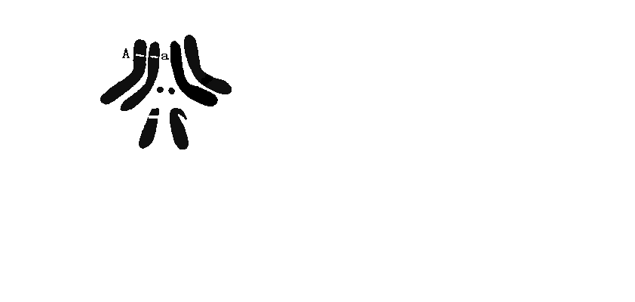
8．（每空1分，共8分）果蝇是常用的遗传学研究的试验材料，据资料显示，果蝇约有10⁴对基因，现有一果蝇种群，约有10⁷个个体。请回答下列问题：
b
X Y
(1)此果蝇的性染色体为_______，这是_______性果蝇。其性别决定方式属于______型。
(2)该果蝇体细胞中含有______对同源染色体，有______个染色体组，是______倍体。
（3）该种群的全部个体所含有的全部基因统称为种群的 。
（4）随机从该种群中抽出100只果蝇，测知基因型AA（灰身）35只，Aa(灰身)60只，aa(黑身)5只，则A基因的基因频率为 ，
9．（每空1分，共5分）：英国某地的桦尺蛾多为灰色，生活在长满灰色地衣的树干，但也有个别突变型为黑色蛾。19世纪中叶后，工业污染导致该地区的树干变黑，黑色尺蛾的数量迅速增加。请回答下列问题：
（1）黑色尺蛾和灰色尺蛾 （是、不是）同一物种，因为他们彼此间不存在 隔离。
（2）在不同环境下，两种尺蛾的数量差异是 的结果。
（3）尺蛾的体色是由一对等位基因决定的，当环境逐渐受到保护，树干上的地衣恢复生长后， 色尺蛾的生存机会逐渐减少，这将导致控制该颜色的基因频率 。

- 选择题答案：
1-5 CBCBA 6-10 DBBDB 11-15 DCDDA 16-2 0 BCCAB 21-25 ACACD
26-30BBDAB 31-35ABCDB 36-40 BBDBD
41-45 BCCDD 46-50 CBDCC
二、非选择题答案:
1、4 两 2：1 ②③ ①
2、 DD或Dd dd Dd 1/2 3/8
3、翻译 tRNA UGC mRNA 终止
4、³²P和 ³¹P 0 98 ³⁵S
5、磷酸 脱氧核糖 脱氧核苷酸 氢键 脱氧核苷酸 ②脱氧核糖 ①磷酸（顺序不定）
6、基因突变 碱基互补配对 转录 核糖体 谷氨酸
7、DdTt 单倍体育种 明显缩短育种年限 4 秋水仙素
8、XY 雄性 XY 4 二 基因库 65%
9、是 生殖 自然选择 灰 上升（ 增加 等合理即可 ）

